Leitfaden blista in Zeiten von Corona
Stand: 25.06.2021
Liebe Schülerinnen und Schüler, liebe Auszubildende, liebe Eltern,
liebe Rehabilitandinnen und Rehabilitanden, liebe angehende Fachkräfte,
liebe Kolleginnen und Kollegen,
in sehr besonderen Zeiten gibt der vorliegende Leitfaden einen Überblick über die Informationen, Leitlinien und Regeln an der blista. Dazu gehören die Anleitungen zum sorgfältigen Händewaschen, die Veränderungen bei der sehenden Begleitung, die Hinweise zum richtigen Tragen und Reinigen von Masken sowie Informationen über die neuen Regelungen in der Schule und in den Wohngruppen.
Die blista ist eine offene und lebendige Bildungs- und Begegnungsstätte. Der Schulunterricht in kleinen Klassen, die individuelle Gestaltung des Unterrichts in Orientierung und Mobilität (O&M) und in Lebenspraktischen Fähigkeiten (LPF), das gemeinsame Mittagessen sowie das Leben in den dezentralen Wohngruppen gehören dazu. Diese Angebote erfordern in Zeiten von Corona das Vertrauen darauf, dass die Ansteckungsmöglichkeiten minimiert werden.
Daher bitten wir, den vorliegenden Leitfaden sehr sorgfältig zu lesen, gern auch nochmal nachzulesen und gemeinsam zu besprechen. Wir alle tragen mit dazu bei, uns selbst und andere zu schützen.
Tagtäglich können sich neue Änderungen ergeben; die Informationen finden sich immer auf unserer Homepage unter www.blista.de.
Für Fragen, Anregungen, sorgende Gedanken und vieles mehr sind wir unter der E-Mail: elternberatung@blista.de direkt erreichbar.
Vielen Dank fürs Mittun und herzliche Grüße
Ihr Vorstand

Inhalt
Leitfaden blista in Zeiten von Corona 1
Inhalt 2
Schutz durch Hygiene 3
Wichtige zusätzliche Informationen: 4
Schutz durch das Tragen von Masken 5
Masken richtig tragen und reinigen 5
Infektionen eindämmen mit der Corona-Warn-App 7
Sehende Begleitung, aktuelle Vorgehensweise 8
Für den Fall der Inanspruchnahme sehender Begleitung empfehlen wir folgende Herangehensweise: 8
Bilder zur Sehenden Begleitung: 9
Verhalten auf Verkehrswegen (Außengelände, Flure etc.) 11
Regelungen für das dezentrale Internat 13
Regelungen für die Schulen, den BtG-Unterricht, das Zentrum für Berufliche Bildung und den Reha-Unterricht während der Corona-Pandemie 15
Allgemein: 15
Fahrdienst der blista 15
Schulweg 15
Ankommen 15
Klassenzimmer und Unterricht 15
Nutzung der Mikrofone für hörseheingeschränkte Schüler*innen in der Oberstufe 16
Mittagessen in der Mensa 17

Schutz durch Hygiene
Krankheitserreger, wie Viren und Bakterien, können auch durch die Hände übertragen werden. Deshalb ist es wichtig, diese regelmäßig und sorgfältig zu waschen. Insbesondere vor und nach der Zubereitung von Speisen und vor und nach dem Essen sollte dies zur Routine werden. Das Händewaschen erfolgt in fünf Schritten, die hier beschrieben und zusätzlich mit Piktogrammen dargestellt sind:
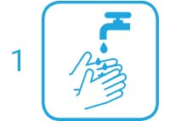 | - Nass machen  Hände unter warmen oder kalten Wasserstrahl halten
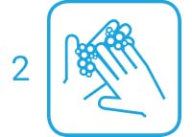 | - Rundum einseifen  Hände rundum einschäumen, auch die Fingerzwischenräume
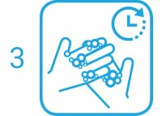 | - Zeit lassen  Gründlich wird es in 20 bis 30 Sekunden, die Sekunden aufzählen oder ein Lied singen, z.B. 2 x „Alle meine Entchen“
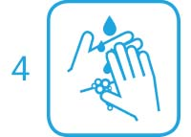 | - Gründlich abspülen  Hände von allen Seiten unter fließendem Wasser abwaschen
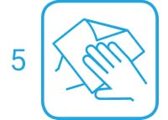 | - Sorgfältig abtrocknen  Hände zum Schluss sorgfältig mit sauberem Tuch abtrocknen
Quelle: Bundeszentrale für gesundheitliche Aufklärung (BZgA) Stand: 2016

Wichtige zusätzliche Informationen:
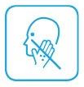 | Möglichst nicht mit den Händen ins Gesicht fassen.
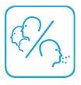 | Der Abstand zur nächsten Person sollte mindestens 1,50 Meter sein.
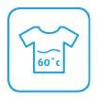 | Wäsche möglichst heiß waschen und ggf. „Hygienespüler“ hinzufügen.
 | Räume in regelmäßigen Abständen lüften.
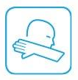 | Abstand halten beim Niesen und Husten, von anderen Personen wegdrehen, die Armbeuge vor Nase und Mund führen oder ein Taschentuch verwenden, danach möglichst Hände mit Seife waschen oder desinfizieren.

Schutz durch das Tragen von Masken
In Hessen besteht seit Beginn 2021 eine Maskenpflicht, dass mindestens medizinische Masken (sog. OP-Masken) im öffentlichen Nahverkehr, Bahnhöfen, … getragen werden müssen – hier sind die Alltagsmasken aus Baumwollstoff bzw. Papier oder ein Schal nicht mehr zulässig.
Alltagsmasken dürfen nur von Schüler*innen in der Schule verwendet werden, aufgrund des dann aber immer wieder auftretenden Wechselns mit einer medizinischen Maske (z.B. zur Nutzung eines Busses) wird diese als Standard dringend empfohlen. Medizinische Masken müssen täglich gewechselt (erneuert) werden.
Mitarbeitende der blista müssen mindestens eine medizinische Maske verwenden.
Wir empfehlen das Tragen von Masken der Standards FFP2, KN95 oder N95.
Alle diese Masken schützen vor Durchdringen von Flüssigkeitsspritzern und andere Personen vor Tropfen in der Ausatemluft der tragenden Person.
Unsere ersten Erfahrungen zeigen, dass die Schlaufen der Masken aus Gummibändern bestehen sollten, da sich Bänder zum Zubinden eher als unpraktisch erwiesen haben. Im Rahmen der O&M- und LPF Schulung, in geschlossenen Räumen und/oder in sehender Begleitung, wo engerer Kontakt zu anderen Personen kaum vermeidbar ist, sollte vorsorglich eine Schutzmaske von beiden Personen getragen werden.

Masken richtig tragen und reinigen
- Wenn möglich, vor dem Aufsetzen bitte die Hände gründlich waschen. Ansonsten kann man sich auch mit einem Desinfektionsmittel behelfen. Das Mittel sollte neben antibakterieller Wirkung auch gegen Viren wirksam sein.
- Wenn es eine Alltagsmaske sein soll, dann eine Stoffmaske mit seitlichen Ohrenschlaufen und tastbaren Markierungen im Nasenbereich auf der Außenseite der Maske (z.B. Bügelflicken oder Knöpfe). So können blinde oder sehbehinderte Personen leicht und schnell zwischen oben und unten, innen und außen unterscheiden.
- Bei einer medizinischen soll die weiße Seite immer nach innen zeigen und Mund sowie Nase bedecken. Die farbige Seite gehört nach außen. Manchmal ist an der oberen Seite ein Draht eingearbeitet, dieser wird für einen besseren Halt an die Nase gedrückt. Die äußere Seite ist auch daran zu erkennen, dass hierauf die Ohrenschlaufen befestigt sind.
- Bei einer FFP2-Maske ist die innere Seite an dem Nasenschutz zu erkennen und ein evtl. Metallbügen ist außen.
- Schrittfolge zum Anlegen einer Maske:
  - Mit den Zeigefingern beider Hände die Markierung ergreifen.
  - Die Maske am oberen Nasenrücken aufsetzen.
  - Wenn vorhanden den Metallbügel an die Nasenflügel andrücken.
  - Die Finger gleiten den oberen Rand der Maske entlang bis zu den Ohrenschlaufen und ziehen diese über die Ohren.
  - Die Maske mit zwei Fingern einer Hand am Nasenbereich festhalten.
  - Die Maske mit der anderen Hand am unteren Rand ergreifen und über das Kinn ziehen.
  - Zum Absetzen der Maske die Schlaufen mit beiden Händen hinter den Ohren ergreifen, auseinanderziehen und über die Ohren abziehen.
  - Die Hände zueinander führen und die Maske bestenfalls mit den gegriffenen Schlaufen in einer Plastiktüte verstauen.
  - Zum Wiederaufsetzen der Maske diese in umgekehrter Reihenfolge aus dem Beutel herausnehmen.
  - Das Berühren der Maske mit den Händen im Außenbereich sollte auf ein Minimum reduziert werden.
- Die Maske sollte eng anliegen und durchgehend Mund und Nase bedecken, d.h. der Drahtbügel sollte eng an der Nase liegen. Die Maske über das Kinn ziehen, bis sie das Gesicht eng umschließt.
- Wird die Maske feucht, verringert sich ihre Schutzwirkung und sollte so bald als möglich ausgewechselt werden. Daher ist eine Ersatzmaske dringend zu empfehlen.
- Beim Tragen der Maske sollte weiterhin der empfohlene Sicherheitsabstand von 1,5 Meter eingehalten werden.
- Nach dem Absetzen der Maske soweit möglich wieder gründlich die Hände waschen.
- Die Stoffmasken nach dem Tragen in heißem Seifenwasser bei 60 Grad waschen, Einwegschutzmasken sollte man sofort entsorgen.

Infektionen eindämmen mit der Corona-Warn-App
Seit dem 16. Juni 2020 gibt es in Deutschland die Corona-Warn-App. Sie informiert Nutzerinnen und Nutzer, wenn sie Kontakt zu einer infizierten Person hatten. So sollen Infektionsketten des Coronavirus möglichst früh erkannt und unterbrochen werden. Der Erfolg der App ist davon abhängig, dass möglichst viele sie nutzen.
Das nun auch u.a. die vollständige Impfung oder eine Testung hier dokumentiert werden kann, macht die Nutzung noch interessanter.
Erhältlich ist sie kostenfrei im AppStore und bei GooglePlay.
Wir empfehlen die Nutzung.

Sehende Begleitung, aktuelle Vorgehensweise
Die Einhaltung eines Mindestabstandes von 1,5 Metern zu anderen Personen, mit denen man nicht in einem Haushalt lebt, zählt zu den zentralen Regeln in Zeiten von Corona.
Dieser Abstand wird deutlich unterschritten, wenn man sich als blinder- oder sehbehinderter Mensch von anderen führen lässt. Hilfe in Form von sehender Begleitung sollte daher nur angenommen werden, wenn sie wirklich sinnvoll und nötig ist (nicht jedes nett gemeinte Angebot annehmen, wenn man es nicht unbedingt braucht).
In vielen Fällen ist es durchaus möglich, sich allein und doch sicher durch den öffentlichen Raum zu bewegen, auch wenn es eventuell etwas länger dauert. Und mancher Gang lässt sich vermeiden, indem man beispielsweise Bekannte beauftragt Besorgungen zu erledigen.

Für den Fall der Inanspruchnahme sehender Begleitung empfehlen wir folgende Herangehensweise:
- Tragen einer Maske; man sollte auch die hilfsbereite fremde Person fragen, ob sie eine Atemmaske trägt, bevor man die Hilfe annimmt.
- Führen wenn möglich durch Ansagen ersetzen, sich also durch Zurufe aussicherer Entfernung „navigieren“ lassen.
- Die meisten Tröpfchen fängt man sich laut einer Studie ein, wenn man hinter jemandem hergeht, weil man dann die „Tröpfchenwolke“ des Vordermanns ins Gesicht bekommt. Geht man dagegen nebeneinander, ist das Risiko am geringsten. Bei der Inanspruchnahme von direkter Hilfe also am besten nebeneinander gehen mit ab und an kurzem Körperkontakt über den äußeren Oberarm und der Stimme des Sehenden als Orientierung.
- Führende nicht direkt am Ellenbogen anfassen, denn der könnte durch Husten oder Niesen kontaminiert sein. Besser am Oberarm anfassen und gegebenenfalls einen Einweghandschuh benutzen.
- Alternativ kann auch die Hand auf der Schulter aufgelegt werden, um den Körperkontakt zu minimieren. Bei dieser Technik können Drehungen allerdings weniger gut wahrgenommen werden, auch für die Bewältigung von Treppen ist diese Technik eher ungeeignet.

- Anschließend die Hände, gründlich waschen. Ansonsten kann man sich auch mit einem Desinfektionsmittel behelfen. Auf keinen Fall mit der Hand, die den Führenden berührt hat, anschließend ins eigene Gesicht fassen.

Bilder zur Sehenden Begleitung:
Bei beiden Fotos gehen die Personen NICHT nebeneinander wie im Text empfohlen
- Klassisch: Zangengriff am Oberarm der Begleitperson
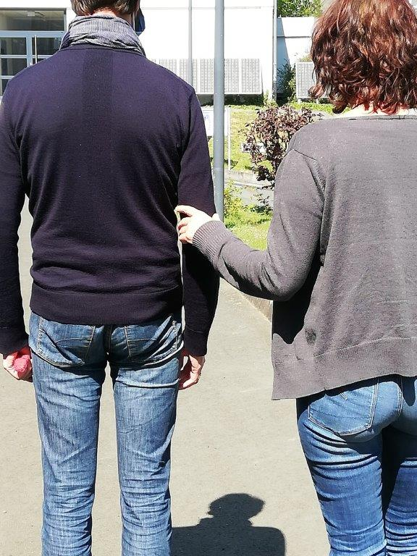
- Variante: Hand liegt auf dem Schulterblatt der Begleitperson
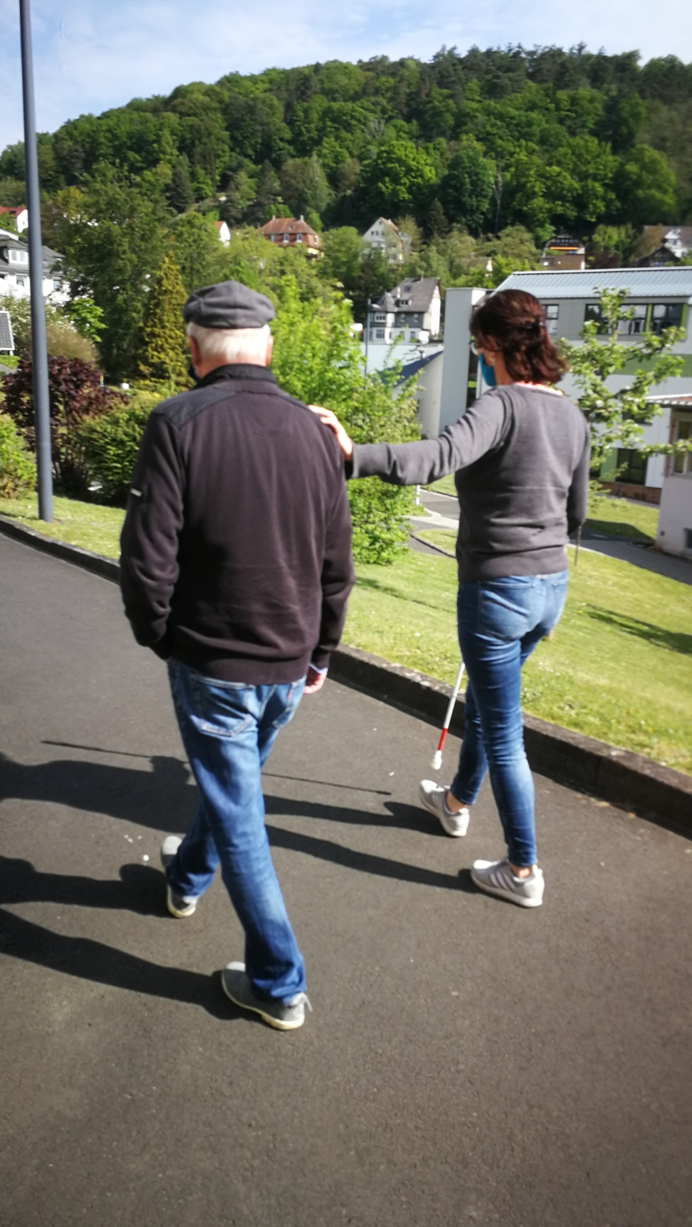

Verhalten auf Verkehrswegen (Außengelände, Flure etc.)
Beim Laufen bzw. in allen Mobilitätssituationen ist die Einhaltung des Mindestabstandes von 1,50 m für Menschen mit Blindheit und hochgradiger Sehbehinderung erschwert, da sie Distanzen oft nicht präzise wahrnehmen oder einschätzen können.
Daher sind bei der Fortbewegung auf den Verkehrswegen auf dem blistaCampus und auch innerhalb von Gebäuden folgende Regeln dringend zu beachten, um die Einhaltung des Mindestabstandes zu gewährleisten:
- Auf dem Außengelände der blista und sobald die Schüler*innen im Klassenraum ihre Plätze eingenommen haben, ist seit dem 28.06.2021 keine Maske mehr zu tragen.
- In Gebäuden erfolgt die Nutzung der Flure immer auf der rechten Seite an der Wand entlang, der mittlere Bereich bleibt frei.
- Alle, die im Alltag einen Langstock nutzen, setzen bei der Fortbewegung sowohl im Gebäude als auch draußen nun immer ihren Langstock ein. Dadurch wird prinzipiell der Abstand zu anderen Personen gewahrt. Hinzu kommt, dass sie sich dadurch auch akustisch bemerkbar machen.
Wichtig: Um dabei einen optimalen Abstand zu gewährleisten, sollte der Langstock in korrekter Grundhaltung geführt werden. Das Griffende des Langstocks sollte also in Bauchnabelhöhe mittig vor dem Körper gehalten werden. Dabei beträgt der Abstand zwischen Hand und Bauchnabel ca. eine Faustbreite (vgl. auch Fotos).
- Personen mit ausreichendem Sehvermögen weichen entgegenkommenden blinden Personen soweit aus, dass der Mindestabstand gewahrt bleibt.
- Blinde Personen machen sich sprachlich bemerkbar, wenn sie aufgrund von sich nähernden Langstockgeräuschen hören, dass sich eine andere blinde oder hochgradig sehbehinderte Person nähert.

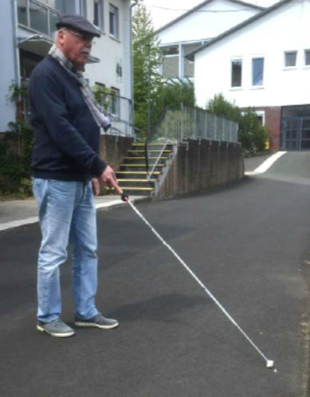
Korrekte Langstockhaltung:
Das Griffende des Langstocks wird in Bauchnabelhöhe mittig vor dem Körper gehalten. Der Abstand zwischen Hand und Bauchnabel beträgt ca. eine Faustbreite

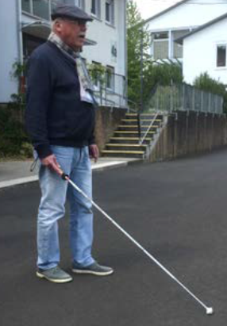

Falsch: Langstockhaltung mit verkürzter Distanz

Regelungen für das dezentrale Internat
Die Betreuung der Schüler*innen in den Wohngruppen erfolgt auf der Grundlage der nachfolgenden Richtlinien. Darüber hinaus soll die Möglichkeit bestehen, dass jede Wohngruppe einen individuellen Gestaltungsspielraum hat, um das Maß und den Inhalt der Vorkehrungen an die Bedarfe der konkreten Schülerschaft und die der Mitarbeiter*innen anzupassen. Besondere Beachtung sollen dabei die Risikogruppen finden, sowohl auf der Ebene der Jugendlichen wie der Fachkräfte.
Die konkrete Ausgestaltung des Corona-Alltags soll unter Einbeziehung der Bewohner*innen stattfinden, auch sie können Anregungen einbringen. Die individuellen WG-Regularien sollen bitte mit der Internatsleitung abgestimmt werden.
Eine fortlaufende Nichteinhaltung kann zu einer sofortigen Suspendierung führen.
Entsprechend den Empfehlungen und Auflagen des Landes Hessen und des Infektionsschutzgesetzes gelten folgende Regelungen während der Corona-Pandemie:
Es ist auf einen guten Hygiene- und Infektionsschutz zu achten. Die Hygieneregeln werden dazu in allen Wohngruppen ausgehängt und mit den Schüler*innen bei der Anreise besprochen und bei Bedarf noch einmal geübt.
In der Wohngruppe besteht für die Bewohner*innen keine Maskenpflicht. Dennoch soll sich in der WG darüber verständigt werden, in welchen Situationen im Wohnraum der Gruppe das Tragen einer Maske Sinn macht bzw. notwendig ist. Hinweise zur Maskennutzung sind auf Seite 5 nachzulesen.
Das Einhalten des Mindestabstands von 1,5 m zueinander soll – wo möglich – respektiert werden.
Externe Besucher*innen dürfen die Wohngruppen betreten. Das Tragen einer FFP2-Maske und das Einhalten des Mindestabstands ist verpflichtend. Darüber hinaus sind weitere vereinbarten Regelungen in der Wohngruppe zu beachten.
- Eltern sind gebeten, ihren Aufenthalt auf ein Mindestmaß zu reduzieren.
- Bei den Mahlzeiten sind keine Besucher*innen aus anderen Gruppen anwesend.
- Der Umgang mit den Lebensmitteln wird allgemein und im Rahmen des Küchendienstes besprochen.
- Haben sich alle die Hände gründlich gewaschen, besteht bei der gemeinsamen Benutzung von Besteck wie Suppenkelle, Salatbesteck, Wurst- und Käsegabel keine Ansteckungsgefahr.
- Einkaufsdienste für die Wohngruppe sollen als Verpflichtung bis auf weiteres ausgesetzt werden.
- Die Schüler*innen werden darauf hingewiesen, die pädagogischen Fachkräfte umgehend darüber zu informieren, falls sie während ihres Aufenthaltes im Internat Erkältungssymptome entwickeln. Die Erzieher*innen geben das an die Internatsleitung weiter.

Regelungen für die Schulen, den BtG-Unterricht, das Zentrum für Berufliche Bildung und den Reha-Unterricht während der Corona-Pandemie

Allgemein:
In kühleren Zeiten bitte an warme Kleidung denken, die in den Lüftungspausen/-phasen vor der Kälte schützt.

Fahrdienst der blista
Die Fahrerinnen und Fahrer tragen mindestens eine medizinische Maske, gleiches gilt für alle mitfahrenden Schüler*innen. Dabei bitte darauf achten, die Zahl der Mitfahrenden möglichst gering zu halten.

Schulweg
Bitte beachten: Die Benutzung öffentlicher Verkehrsmittel und die Taxibeförderung dürfen je nach Inzidenzlage nur mit FFP2-Masken oder medizinischen Masken erfolgen und unter Wahrung der Abstandsregelungen.

Ankommen
Alle Schüler*innen begeben sich mit Betreten des Schulgeländes auf direktem Weg zum jeweiligen Klassenraum. Die Nutzung der Flure erfolgt immer auf der rechten Seite an der Wand entlang, der mittlere Bereich bleibt frei. Das Tragen einer Maske auf den Schulfluren ist erforderlich.

Klassenzimmer und Unterricht
Die Klassenzimmer sind so umgeräumt, dass ein größtmöglicher Abstand gewährleistet ist. Partner- und Gruppenarbeiten sind mit der Einschränkung der Abstandswahrung und Vermeidung von Körperkontakt möglich.
Es gilt zu vermeiden, dass Gegenstände in der Klasse gemeinsam genutzt werden (kein Austausch von Arbeitsmitteln, Mitnutzung PC, …). Elektronischer Materialaustausch ist zu bevorzugen.
Die Räume sind regelmäßig zu lüften (Stoßlüftung, mindestens alle 20 Minuten).

Die Cafeteria ist mit Auflagen (Anzahl der anwesenden Personen, Mindestabstand) in Betrieb.
Die Pausenzeiten finden unter Aufsicht zeitversetzt nach Jahrgangsstufen statt.
Die Nutzung der Toilettenräume ist nur einzeln möglich.
Wiederholtes Händewaschen wird empfohlen.

Nutzung der Mikrofone für hörseheingeschränkte Schüler*innen in der Oberstufe
Bitte beachten Sie zum sicheren Einsatz der Mikrofone für hörseheingeschränkte Schüler in der Oberstufe folgende Hinweise:
- Die Mitschüler*innen erhalten für die jeweilige Unterrichtsstunde nach Möglichkeit ein eigenes Mikrofon,
- die ersten unterrichtenden Lehrkräfte eines Tages holen bitte die Mikros mit Einmalhandschuhen aus dem Schrank und verpacken sie mit einer Plastiktüte und Gummiband,
- Materialien dazu sind im Raum vorhanden: Plastiktüten, Gummibänder, Einmalhandschuhe,
- nach dem Unterricht sind bei eventuellem Kurswechsel diese Schutztüten von der Lehrkraft zu entfernen und zu entsorgen (Mülleimer!),
- die vorhergehende Lehrkraft präpariert für die nachfolgende Lehrkraft die Mikrofone mit gewaschenen Händen und Einmalhandschuhen,
- dabei können Schüler*innen dasselbe Mikrofon in mehreren Unterrichtsstunden hintereinander nutzen, ohne dass der Beutel getauscht wird,
- die letzte unterrichtende Lehrkraft des Tages muss die Mikros auspacken und in der Ladestation anschließen.

Mittagessen in der Mensa
- Die Zeiten für das Mittagessen wurden entsprechend der Bestimmungen ausgearbeitet und miteinander abgestimmt. Die Lehrkräfte wurden darüber informiert und geben dies an die Schüler*innen weiter.
- Das Essen erfolgt zeitlich versetzt, sodass die maximale Belegung der Mensa (max. 45 Personen) und der Aula oder dem Zelt (max. 42 Personen) nicht überschritten werden. Die Sitzplätze sind mindestens 1,5 m voneinander entfernt.
- Erst beim Einnehmen des Sitzplatzes kann die Maske abgenommen werden. Beim Verlassen des Sitzplatzes wird die Maske wieder angezogen.
Die Schüler*innen werden bei Bedarf durch Rehafachkräfte von der Essensausgabe an den Sitzplatz begleitet und unterstützt. Nach dem Essen begleiten die Rehafachkräfte auch beim Verlassen der Mensa.

